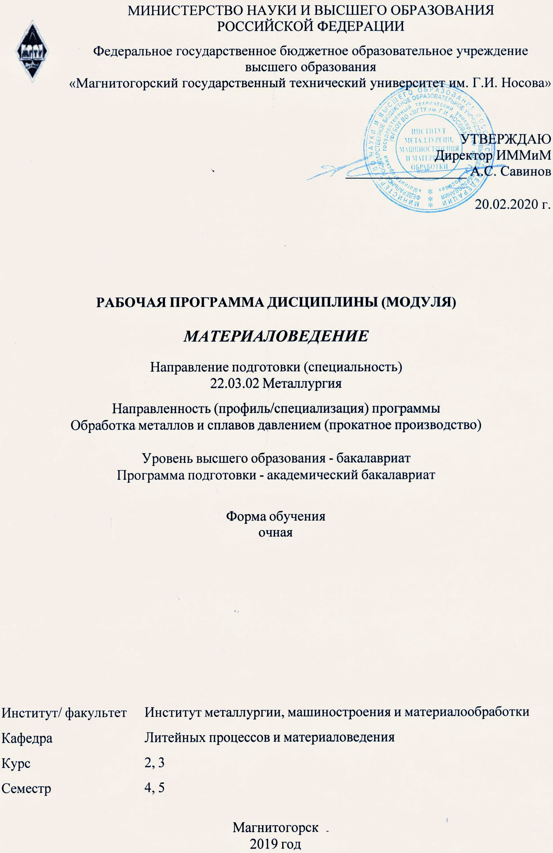

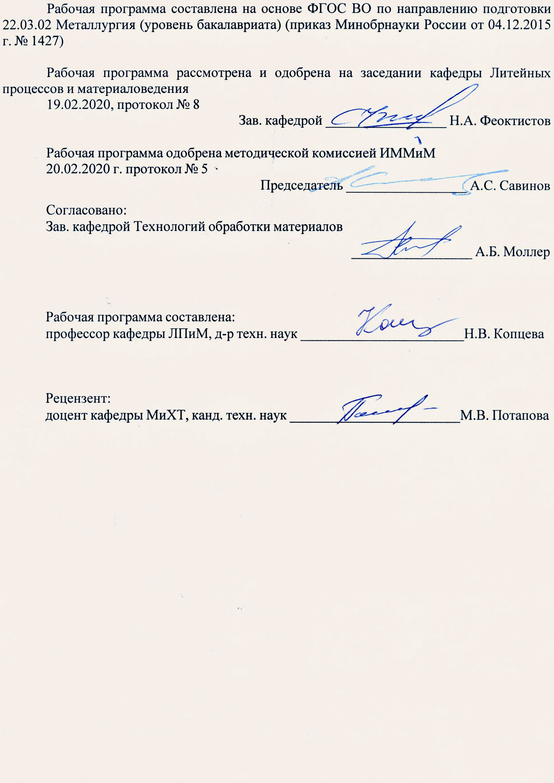

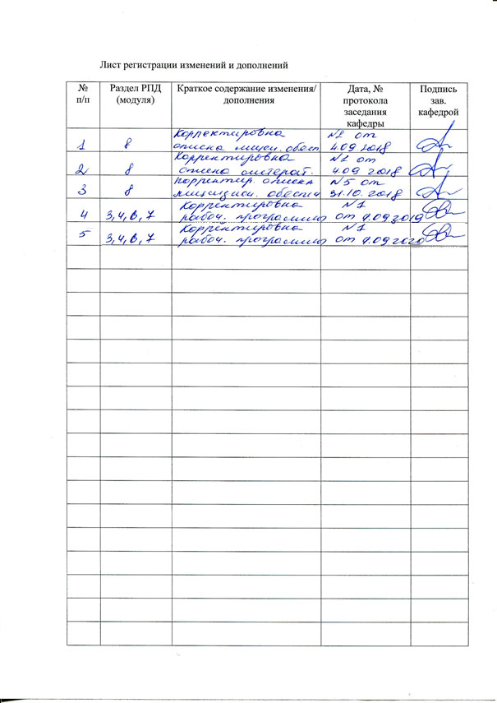
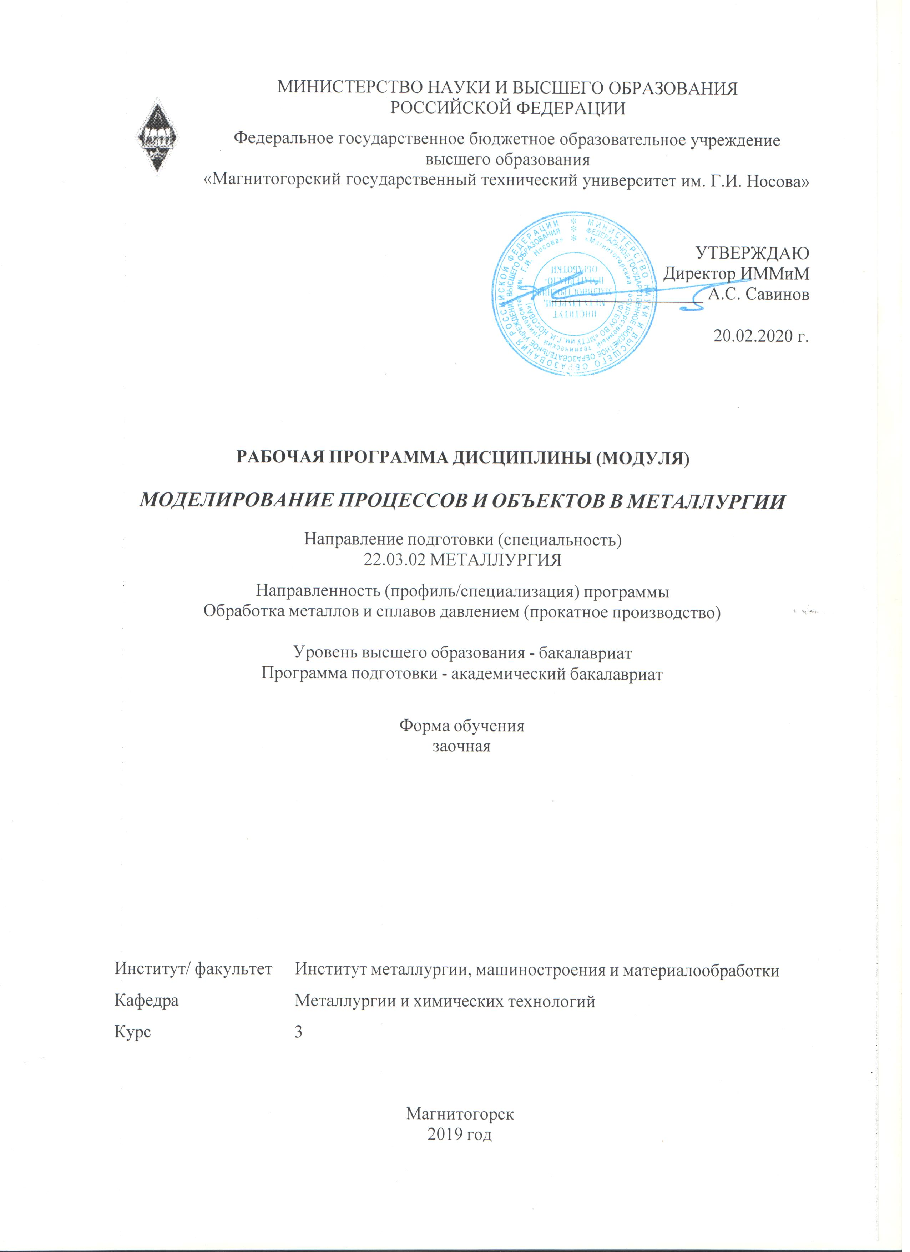

1 Цели освоения дисциплины
Целями освоения дисциплины «Материаловедение» является формирование у обучающихся представлений и навыков по выбору материалов для заданных условий эксплуатации с учетом требований технологичности, экономичности, надежности, долговечности изделий и безопасности для окружающей среды.

2 Место дисциплины в структуре образовательной программы подготовки бакалавра
Дисциплина Б1.В.05 «Материаловедение» является дисциплиной, входящей в вариативную часть блока 1 образовательной программы.
Дисциплина изучается на 3 курсе, поэтому для ее изучения необходимы знания, сформированные в результате изучения дисциплин «Химия», «Физика», «Физическая химия», «Теплофизика».
Знания и умения обучающихся, полученные при изучении дисциплины будут необходимы им при дальнейшем изучении таких дисциплин, как «Металлургическая теплотехника», «Методы исследований материалов и процессов», «Теория обработки металлов давлением», «Технологии производства сортового проката», «Технологии производства листового проката», «Термическая обработка в прокатном производстве», «Технологии глубокой переработки металлов», «Коррозия и защита металлов», «Физические свойства металлов» практики и подготовки выпускной квалификационной работы.

3 Компетенции обучающегося, формируемые в результате освоения
дисциплины и планируемые результаты обучения
В результате освоения дисциплины «Материаловедение» обучающийся должен обладать следующими компетенциями:

Структурный  элемент  компетенции | Планируемые результаты обучения
ПК-12 – способностью осуществлять выбор материалов для изделий различного назначения с учетом эксплуатационных требований и охраны окружающей среды
Знать | - основные определения и понятия материаловедения;  - основные методы исследований, используемых в материаловедении;  - сущность и закономерности процессов при кристаллизации, деформации, нагреве деформированных металлов;  - сущность и закономерности фазовых и структурных превращений в сплавах при термическом, термо-механическом и химико-термическом воздействиях;  - влияние структурных характеристик на свойства материалов и их изменения под влиянием условий производства, обработки и эксплуатации;  основные типы конструкционных и инструментальных материалов для изделий различного назначения с учетом эксплуатационных требований и охраны окружающей среды
Уметь | - анализировать данные о структуре и свойствах, технологических процессах производства, обработки и модификации материалов и покрытий применительно к решению поставленных задач;  - выбирать материал для изготовления деталей и изделий применительно к решению поставленных задач  - приобретать знания в области материаловедения;  применять материаловедческие знания в профессиональной деятельности; использовать их на междисциплинарном уровне
Владеть | - профессиональным языком в области материаловедения;  - практическими навыками использования основных методов исследования в области материаловедения;  - возможностью междисциплинарного применения материаловедения;  навыками оценки технологических и служебных качеств материалов путем комплексного анализа их структуры и свойств, а также результатов физико-химических, коррозионных и других испытаний

4 Структура и содержание дисциплины
Общая трудоемкость дисциплины составляет 9 зачетные единицы 324 акад. часа, в том числе:
– контактная работа – 23,8 акад. часа:
–аудиторная – 18 акад. часов;
– внеаудиторная – 5,8 акад. часа;
– самостоятельная работа – 282,8 акад. часа;
– подготовка к экзамену – 17,4 акад. часа

Раздел/ тема  дисциплины | Курс | Аудиторная  контактная работа  (в акад. часах) |  |  | Самостоятельная работа (в акад. часах) | Вид самостоятельной  работы | Форма текущего контроля успеваемости и  промежуточной аттестации | Код и структурный  элемент  компетенции
Раздел/ тема  дисциплины | Курс | лекции | лаборат.  занятия | практич. занятия
1. Введение.  Материаловедение. Классификация материалов. Основные свойства материалов. Связь между структурой и свойствами материалов. Методы исследования структуры. | 3 | 2 | 2 | - | 35,7 | Подготовка к лекционным и лабораторным занятиям, контрольной работе.  Самостоятельная проработка материала по темам: Классификация материалов. Основные свойства материалов. Методы исследования структуры. | Защита лабораторной работы,  контрольная работа | ПК-12-зув
2. Атомно-кристаллическое строение металлов.  Основные типы связей. Виды кристаллов. Кристаллическая решетка. Полиморфизм. Анизотропия. Дефекты кристаллического строения. Механизмы диффузии. | 3 | 2 | 2/2И | - | 35,7 | Подготовка к лекционным и лабораторным занятиям, контрольной работе.  Самостоятельная проработка материала по темам: Основные типы связей. Виды кристаллов. Кристаллическая решетка. Полиморфизм. Анизотропия. Дефекты кристаллического строения. Механизмы диффузии. | Защита лабораторной работы,  контрольная работа | ПК-12-зув
3. Кристаллизация расплавов Термодинамическое условия кристаллизации. Механизм кристаллизации металлов. Самопроизвольная и несамопроизвольная кристаллизация. Модифицирование. Дендритная кристаллизация. Строение слитка. Деформация металлов. Механические свойства.  Упругая и пластическая деформация. Механизм деформации. Изменение структуры и свойств поликристаллического металла при деформации. Изменение структуры и свойств при нагреве деформированного металла. Испытания механических свойств. | 3 | 2 | 2 | - | 34,7 | Подготовка к лекционным и лабораторным занятиям, контрольной работе.  Самостоятельная проработка материала по темам: Кристаллизация расплавов. Упругая и пластическая деформация. Механизм деформации. Изменение структуры и свойств поликристаллического металла при деформации. Изменение структуры и свойств при нагреве деформированного металла. Испытания механических свойств. | Защита лабораторной работы,  контрольная работа | ПК-12-зув
4. Диаграммы состояния, типы структур материалов.  Основные понятия теории сплавов. Диаграммы двойных систем. Железоуглеродистые сплавы.  Формирование структуры сталей и чугунов в равновесном состоянии. Классификация, маркировка, свойства и применение легированных сталей.  Формирование неравновесных структур.  Фазовые превращения в железоуглеродистых сплавах при нагреве и охлаждении.  Конструкционные стали. Инструментальные стали и сплавы. Стали и сплавы с особыми физическими и химическими свойствами | 3 | 2 | 2 | - | 34,7 | Подготовка к лекционным и лабораторным занятиям, контрольной работе.  Самостоятельная проработка материала по темам: Диаграммы состояния, типы структур материалов. Основные понятия теории сплавов. Диаграммы двойных систем. Железоуглеродистые сплавы.  Классификация, маркировка, свойства и применение легированных сталей.  Формирование неравновесных структур.  Фазовые превращения в железоуглеродистых сплавах при нагреве и охлаждении.  Подготовка к лекционным и лабораторным занятиям, контрольной работе. | Защита лабораторной работы,  контрольная работа | ПК-12-зув
5. Маркировка, свойства и применение сплавов цветных металлов  Алюминий и его сплавы. Медные сплавы. Сплавы титана.  Неметаллические материалы. | 3 | - | - | 2 | 142 | Самостоятельная проработка материала по темам: Маркировка, свойства и применение сплавов цветных металлов  Алюминий и его сплавы. Медные сплавы. Сплавы титана.  Неметаллические материалы.  Подготовка к контрольной работе. | Контрольная работа | ПК-12-зув
Итого по дисциплине | 3 | 8 | 8/2И | 2 | 282,8 | Подготовка к экзамену – 17,4 час. | Экзамен | ПК-12-зув

5 Образовательные и информационные технологии
В процессе преподавания дисциплины «Материаловедение» применяются традиционная и модульно-компетентностная технологии.
Лекции проходят как в традиционной форме, так и в форме лекций-консультаций, где теоретический материал заранее выдается студентам для самостоятельного изучения, для подготовки вопросов лектору, таким образом, лекция проходит по типу вопросы-ответы-дискуссия. Лекции читаются с использованием мультимедийного оборудования, презентационных материалов.
Лекционный материал закрепляется в ходе лабораторных работ, на которых выполняются групповые или индивидуальные задания по пройденной теме. При проведении лабораторных занятий используется метод контекстного обучения, который позволяет усвоить материал путем выявления связей между конкретным знанием и его применением.
При выполнении лабораторных работ используется технология коллективного взаимодействия. Занятия проводятся в виде лабораторного анализа и эксперимента, при этом студенты работают совместно с последующим групповым анализом полученных результатов. Например, структуру сплавов определяет каждый студент при изучении экспериментальных образцов, а анализ полученных результатов по единичным показателям, выполненных отдельными студентами, проводится групповым методом.
В учебном процессе используются активные и интерактивные формы проведения занятий (компьютерные симуляции, разбор конкретных ситуаций) в сочетании с внеаудиторной работой с целью формирования и развития профессиональных навыков обучающихся.
Самостоятельная работа обучающихся стимулирует к самостоятельной проработке тем, выполнения индивидуальных заданий, в процессе подготовки к лабораторным работам, контрольным работам и итоговой аттестации.

6 Учебно-методическое обеспечение самостоятельной работы обучающихся
Перечень вопросов для самоконтроля и подготовки к экзамену

Тема 1. Строение и свойства материалов. Методы исследования

- Что изучает материаловедение?
- Приведите примеры влияния структуры на свойства материала.
- Назовите виды свойств материалов.
- Какие свойства называют физическими? Приведите примеры свойств.
- Какие свойства называют механическими? Назовите основные механические свойства.
- Какие свойства называют химическими? Что такое химическая активность и химическая стойкость?
- Какие свойства называют технологическими? Перечислите известные вам.
- Что характеризуют литейные свойства? Назовите основные из них.
- Какие свойства характеризуют понятия: обрабатываемость давлением, обрабатываемость резанием, свариваемость?
- Назовите основные группы материалов и дайте им краткую характеристику
- На какие классы и по каким признакам делят металлы?
- Какие металлы называют черные металлы?
- Какие металлы относят к цветным? Назовите основные группы цветных металлов.
- В чем преимущества черных металлов?
- Каковы достоинства цветных металлов?
- Каковы достоинства неметаллических материалов? Где их применяют?
- Какие материалы называют пластмассами? Как они подразделяются?
- Что такое композитные материалы? Каковы их преимущества?
- Для чего необходимо исследовать структуру материалов?
- Как подразделяется структура в зависимости от размера ее элементов?
- Что называют тонкой структурой? Как она изучается?
- Что называют микроструктурой? Как она изучается? Дайте характеристику микроскопическому методу исследования металлов.
- Что называют макроструктурой? Как она изучается? Охарактеризуйте макроскопические методы анализа металлов.
- Дайте характеристику электронно-микроскопическим методам исследования металлов.
- Дайте характеристику дифракционным методам исследования металлов.

Тема 2. Атомно-кристаллическое строение металлов

- Чем отличаются кристаллические тела от аморфных тел?
- Какие материалы называют кристаллическими?
- Какие материалы называют аморфными?
- Чем объясняется закономерное упорядоченное расположение атомов в кристаллической решетке?
- Какие типы связи существуют?
- Назовите основные свойства металлов. Чем объясняются особые свойства металлов?
- Что называют кристаллической решеткой?
- Что называют дальним порядком в материале?
- Что такое элементарная ячейка? Какими параметрами она описывается?
- Какие типы кристаллических решеток вам известны? Охарактеризуйте их.
- Что называют координационным числом?
- Почему кристаллические решетки металлов называют плотноупакованными?
- В чем сущность полиморфизма? Что такое полиморфное превращение?
- Что такое анизотропия? Какова причина анизотропии?
- Почему монокристаллы являются анизотропными материалами?
- Почему поликристаллические материалы являются квазиизотропными?
- Почему аморфные тела являются истинно изотропными?
- Что называют дефектами кристаллического строения?
- Как классифицируют несовершенства кристаллического строения?
- Охарактеризуйте точечные дефекты кристаллического строения.
- Какую роль играют точечные дефекты в кристаллических материалах?
- Какие несовершенства кристаллического строения называют линейными и почему? Какие бывают дислокации?
- Какова роль дислокаций в кристаллах?
- Что называют границами зерен, границами субзерен?
- Какую роль играют границы зерен в кристаллах?

Тема 3. Кристаллизация расплавов

- Объясните принципиальное отличие кривых охлаждения при затвердевании кристаллических и аморфных материалов.
- Каков физический смысл температуры Т₀?
- Почему для начала кристаллизации необходимо переохлаждение жидкого металла ниже температуры равновесия?
- Какой процесс называют переохлаждением? Что называют степенью переохлаждения?
- Каков механизм кристаллизации?
- Как происходит рост кристаллов?
- Чем завершается процесс кристаллизации?
- Как влияет скорость охлаждения при кристаллизации на степень переохлаждения?
- Какими факторами определяется возможная степень переохлаждения жидкого металла ниже температуры кристаллизации?
- Как можно получить аморфный металл?
- Что может послужить зародышем при несамопроизвольной кристаллизации?
- Почему при очень малой и очень большой степени переохлаждения кристаллизация подавляется?
- Что называют областями ближнего порядка? Какую роль они играют при кристаллизации?
- Как происходит гомогенное зарождение? Что может служить зародышем при самопроизвольной кристаллизации?
- Какой зародыш называют критическим? Как меняется его размер с увеличением степени переохлаждения?
- Назовите параметры кристаллизации.
- Как влияет степень переохлаждения на число центров кристаллизации и линейную скорость роста зародышей.
- Чем характеризуется гетерогенное зарождение? Почему оно энергетически более выгодно, чем гомогенное?
- Какую роль играют примеси при кристаллизации?
- Что называют модифицированием при кристаллизации?
- Какие меры можно предложить для того, чтобы обеспечить получение мелкого зерна при кристаллизации?
- Какой кристалл называют дендритным? Почему при затвердевании металла кристаллы растут в виде дендритов?
- Какие кристаллические зоны могут формироваться в слитке?
- Почему на поверхности слитка образуется зона мелких равноосных кристаллов?
- Что называют столбчатыми кристаллами?
- Зачем проводят операцию подстуживания при получении отливок?
- Почему материал формы (изложницы) влияет на величину зерна закристаллизовавшегося металла?
- Что называют усадкой? Что называют усадочной раковиной? Почему она образуется?
- Что называют плоскостями скольжения? Что такое главные плоскости скольжения?
- Каков механизм пластической деформации?
- В чем различие между скольжением и двойникованием при пластической деформации?
- Какова причина механического наклепа?
- Как плотность дислокаций влияет на прочностные свойства?
- Как меняются свойства металла при холодной пластической деформации?
- Как изменяется строение металла при пластической деформации?
- Что такое текстура деформации?
- Что называют возвратом при нагреве холоднодеформированного металла?
- Что называют полигонизацией при нагреве холоднодеформированного металла?
- Что такое зародыши рекристаллизации?
- Что такое температура рекристаллизации?
- Какие изменения структуры, наблюдаемой в оптический микроскоп, происходят при первичной рекристаллизации?
- Какова температура рекристаллизации чистых металлов?
- В чем разница между первичной и вторичной рекристаллизации?
- В чем отличие собирательной и вторичной рекристаллизации?
- Как меняются свойства холоднодеформированного металла при рекристаллизации?
- Какова роль рекристаллизационного отжига?
- В чем различие между холодной и горячей пластической деформациями?

Тема 4. Фазовые и структурные превращения в двухкомпонентных металлических системах

- Что такое компонент, фаза, сплав, система сплавов?
- Сформулируйте правило Гиббса. Приведите примеры его использования.
- Дайте определение понятию диаграмма состояния. Какое состояние она отражает?
- Типы фаз в металлических системах.
- Сформулируйте правило рычага (отрезков). Для чего оно используется?
- Схематично изобразить основные фазовые диаграммы двойных систем и дать их характеристику.
- Дать характеристику фаз и безвариантных превращений системы.
- Схематично изобразить кривую охлаждения любого сплава системы.
- Схематично изобразить структуру любого сплава системы при комнатной температуре.
- Рассчитать относительное количество структурных составляющих в сплаве и схематично изобразить его структуру при комнатной температуре.
- Дайте характеристику компонентов системы Fe-С.
- Дайте характеристику феррита.
- Дайте характеристику аустенита.
- Что такое графит?
- Что такое цементит?
- Какое превращение происходит на линии ES, GS, CD, ECF, PSK, HJB, PQ, AB, BC?
- Назовите линию, по которой выделяется первичный цементит, вторичный цементит, третичный цементит, феррит из аустенита.
- Назовите линию перитектического, эвтектического, эвтектоидного превращений.
- Назовите линии полиморфных превращений.
- Назовите критические точки стали.
- Какой феррит называют пересыщенным и почему?
- Объясните структуру технического железа, доэвтектоидной, эвтектоидной, заэвтектоидной стали.
- Опишите образование ледебурита. Какой ледебурит называют превращенным?
- Объясните структуру белого доэвтектического, эвтектического, заэвтектического чугунов.
- Почему белый чугун не используют как конструкционный материал?
- Опишите образование аустенито-графитовой колонии в серых чугунах.
- Какие сплавы имеют структуру, состоящую из феррита и перлита? Какие разновидности таких структур вы знаете?
- Какие сплавы имеют структуру, состоящую из перлита? Разновидности перлита.
- В каких сплавах в структуре наблюдается вторичный цементит?
- Какие сплавы имеют структуру, состоящую из феррита и цементита? Какие разновидности таких структур вы знаете?
- Какие структуры называют видманштеттовыми?
- Какие сплавы имеют структуру, состоящую из феррита и графита? Разновидности таких структур?
- Какая форма графита в меньшей степени ослабляет металлическую основу чугуна?
- Какие сплавы имеют структуру, состоящую из перлита и графита? Разновидности таких структур?
- Какой сплав называют серым чугуном на феррито-перлитной основе? Как в нем происходит эвтектоидное превращение?
- Укажите структурный признак стали, белого чугуна, серого чугуна.
- По каким признакам классифицируют серые чугуны.
- Маркировка и применение серого (литейного) чугуна.
- Маркировка и применение высокопрочного чугуна.
- Маркировка и применение ковкого чугуна.
- Какой чугун называют антифрикционным? Каковы его свойства?
- Какой чугун называют отбеленным? Каковы условия формирования его структуры?
- Влияние углерода и постоянных примесей на свойства стали.
- По каким признакам классифицируют стали?
- Маркировка и применение углеродистой стали обыкновенного качества.
- Маркировка и применение качественной конструкционной углеродистой стали.
- Маркировка и применение инструментальной углеродистой стали.
- Маркировка и применение стали для фасонного литья.
- Маркировка и применение автоматной стали.
- Расшифруйте и дайте характеристику сплаву следующих марок: Ст 0кп, Ст 3сп, Ст 5пс, 10кп, 35, 55, 80, 25Л, А12, А20, У7А, У12, СЧ 10, СЧ25, СЧ 30, ВЧ 40, ВЧ 60, КЧ 35-12, КЧ 60-3.
- Как происходит превращения перлита в аустенит?
- Что такое фазовая перекристаллизация?
- Что такое наследственное зерно? Действительное зерно?
- Как влияет рост зерна на свойства стали?
- Что собой представляет диаграмма изотермического распада переохлажденного аустенита? Какую зависимость она показывает?
- Какой аустенит называют переохлажденным?
- Как меняется устойчивость переохлажденного аустенита при понижении температуры превращения?
- От чего зависит характер структуры при изотермическом превращении переохлажденного аустенита?
- Назовите температурные области превращения переохлажденного аустенита.
- При каком превращении есть и диффузия железа, и диффузия углерода?
- При каком превращении подавлена только диффузия железа?
- При каком превращении подавлена диффузия железа и углерода? Какое превращений является бездиффузионным?
- Каков механизм перлитного превращения?
- Что представляет собой продукты диффузионного превращения аустенита в углеродистой стали? Что такое межпластиночное расстояние?
- Что общего имеют структуры перлит, сорбит и троостит? Что их отличает друг от друга?
- Каков механизм и особенности мартенситного превращения?
- Что представляет собой продукты бездиффузионного превращения аустенита в углеродистой стали?
- Что представляет собой мартенсит в углеродистой стали?
- Что называют критической скоростью закалки?
- Как содержание углерода влияет на свойства стали при закалке на мартенсит?
- Какой аустенит называют остаточным?
- Какое из превращений называют промежуточным?
- Каков механизм бейнитного превращения?
- Какие структуры образуются при бейнитном превращении? Чем они различаются? Каковы их свойства?
- Как легирующие элементы влияют на устойчивость переохлажденного аустенита?
- Что собой представляют термокинетические диаграммы.
- Как можно использовать диаграммы распада переохлажденного аустенита?

Тема 5. Маркировка, свойства и применение сплавов цветных металлов. Неметаллические материалы

- Основные сплавы на основе меди (бронзы и латуни), их маркировка и применение.
- Основные сплавы на основе алюминия (деформируемые, термически неупрочняемые и упрочняемые), их маркировка и применение.
- Свойства и применение сплавов на основе титана.
- Какие сплавы называют баббитами? Каковы принципы их создания. Приведите примеры таких сплавов.
- Какие материалы называют порошковые материалы? Как их получают ?
- Классификация, свойства и применение композиционных материалов.
- Классификация, свойства и применение основных групп неметаллических материалов.

Внеаудиторная самостоятельная работа обучающихся осуществляется в виде изучения литературы по соответствующему разделу с проработкой материала по темам дисциплины, представленным в разделе 4.

7 Оценочные средства для проведения промежуточной аттестации

а) Планируемые результаты обучения и оценочные средства для проведения промежуточной аттестации:

Структурный элемент  компетенции | Планируемые результаты обучения | Оценочные средства
ПК-12 – способность осуществлять выбор материалов для изделий различного назначения с учетом эксплуатационных требований и охраны окружающей среды
Знать | - основные определения и понятия материаловедения;  - основные методы исследований, используемых в материаловедении;  - сущность и закономерности процессов при кристаллизации, деформации, нагреве деформированных металлов;  - сущность и закономерности фазовых и структурных превращений в сплавах при термическом, термо-механическом и химико-термическом воздействиях;  - влияние структурных характеристик на свойства материалов и их изменения под влиянием условий производства, обработки и эксплуатации;  - основные типы конструкционных и инструментальных материалов для изделий различного назначения с учетом эксплуатационных требований и охраны окружающей среды | Перечень теоретических вопросов к экзамену:  - Структура и свойства материалов. Аморфное и кристаллическое состояние материала.  - Методы изучения структуры материалов.  - Кристаллическая решетка. Основные типы решеток металлов.  - Полиморфизм. Полиморфные превращения.  - Дефекты кристаллического строения.  - Анизотропия.  - Энергетические условия кристаллизации. Влияние скорости охлаждения на кристаллизацию.  - Механизм кристаллизации. Параметры кристаллизации.  - Гомогенное (самопроизвольное) образование центров кристаллизации. Критический зародыш.  - Гетерогенное (несамопроизвольное) образование центров кристаллизации. Модифицирование.  - Дендритная кристаллизация.  - Кристаллические зоны слитка. Усадка.  - Виды ликвации.  - Виды деформации. Механизм пластической деформации.  - Наклеп при пластической деформации. Роль дислокаций в упрочнении.  - Разрушение металлов.  - Механические свойства металлов. Конструктивная прочность.  - Механические характеристики, определяемые при испытании на растяжение.  - Твердость и способы ее определения.  - Механические характеристики, определяемые при динамических испытаниях (ударная вязкость, температура хладноломкости).  - Основные понятия теории сплавов: компонент, сплав, система, фаза. Правило фаз (правило Гиббса).  - Типы твердых фаз в металлических системах.  - Правило рычага (правило отрезков).  - Основные типы двойных диаграмм. Формирование структуры двойных сплавов.  - Эвтектическое превращение. Перитектическое превращение. Эвтектоидное превращение.  - Характеристика и вид полной фазовой диаграммы Fe – C.  - Характеристика компонентов и фаз системы Fe – C.  - Превращения и формирование структуры в сталях (белых чугунах, серых чугунах) в равновесном состоянии  - Связь между структурой и свойствами серых чугунов.  - Классификация, маркировка и применение серых чугунов (литейный, высокопрочный, ковкий, отбеленный, антифрикционный).  - Влияние углерода и постоянных примесей на свойства стали.  - Классификация, маркировка и применение углеродистых сталей (обыкновенного качества, качественной конструкционной, инструментальной).  - Превращения при нагреве стали.  - Рост зерна аустенита при нагреве.  - Изотермический распад переохлажденного аустенита. Изотермические диаграммы распада переохлажденного аустенита.  - Превращения при непрерывном охлаждении стали. Термокинетические диаграммы распада переохлажденного аустенита.  - Влияние легирующих элементов на устойчивость и кинетику распара переохлажденного аустенита.  - Превращения при нагреве (при отпуске) закаленной стали.  - Классификация, маркировка и применение конструкционных легированных сталей (строительная, машиностроительная для холодной штамповки, улучшаемая, рессорно-пружинная, шарикоподшипниковая, стали для закалки ТВЧ, стали для ХТО).  - Основные понятия и классификация термической обработки.  - Отжиг стали.  - Закалка стали.  - Отпуск стали. Старение.  - Химико-термическая обработка.  - Термо-механическая обработка стали.  - Сплавы на основе меди (бронзы, латуни).  - Сплавы на основе алюминия.  - Сплавы на основе титана. Баббиты.  - Порошковые, композиционные, аморфные материалы.  - Свойства и применение основных групп неметаллических материалов.
Уметь | - анализировать данные о структуре и свойствах, технологических процессах производства, обработки и модификации материалов и покрытий применительно к решению поставленных задач;  - приобретать знания в области материаловедения;  - применять материаловедческие знания в профессиональной деятельности; использовать их на междисциплинарном уровне | Примерные практические задания для экзамена:  - Каковы размеры структурных элементов, которые можно увидеть (разрешить) с помощью оптического (светового) микроскопа? Как выбрать полезное увеличение микроскопа? Какова основная особенность приготовления объекта для микроскопического исследования?  - Объяснить, зачем необходимо исследовать макроструктуру? Какими методами это можно сделать? Что может служить объектом макроанализа?  - Каким методом можно установить тип кристаллической решетки металла и ее параметры? Какие типы решеток встречаются у металлов? Почему они называются плотноупакованными?  - Приведите пример влияния типа связи (типа кристаллической решетки) на свойства материала.  - Почему свойства кристаллического материала, измеренные в разных направлениях, могут отличаться? В каких материалах это явление не наблюдается и почему?  - Почему при холодной пластической деформации (штамповке или вытяжке) могут образоваться фестоны по кромке (краю) изделия?  - Объяснить, чем различаются α-железо, γ-железо и δ-железо?  - Почему при холодной пластической деформации возрастают прочностные характеристики? Как это явление называется? В каких случаях это явление нежелательно?  - Что означают термины деформационное упрочнение, зернограничное упрочнение, дисперсионное упрочнение, твердорастворное упрочнение?  - Пояснить графически физический смысл понятия «равновесная температура кристаллизации (плавления)». Какое условие необходимо выполнить, чтобы начался процесс кристаллизации?  - Объяснить, в чем отличие кривых охлаждения кристаллических и аморфных тел? Можно ли получить аморфный металл (металлическое стекло)?  - Почему зерна закристаллизовавшегося металлического материала не имеют геометрически правильной формы?  - Какую цель преследуют при введении в расплав (жидкий металл) модификаторов? Привести примеры действия модификаторов.  - Объяснить, в какой отливке зерно закристаллизовавшегося металла будет больше: при разливке жидкого металла в песчаную форму или в металлическую?  - Объяснить, к чему может привести перегрев расплава пред разливкой его в формы (изложницы)?  - Объяснить, зачем проводят операцию подстуживания при получении отливок? Как ее осуществить  - Объяснить, при какой деформации можно необратимо изменить форму, размеры и свойства материала – упругой или пластической?  - Объяснить понятие теоретическая прочность кристалла. Как она изменяется при изменении плотности дислокаций?  - Объяснить, что происходит при формировании текстуры в деформированном материале?  - Зачем требуется восстанавливать пластичность холоднодеформированного листа (калиброванной заготовки, волоченой проволоки)? Какой обработкой это можно сделать?  - Объяснить, какое свойство материала характеризует твердость. На чем основываются методы измерения твердости? В чем их отличие?  - Как проводят испытание на ударную вязкость? Какова его цель?  - С какой целью проводят усталостные испытания?  - На примере двухкомпонентной системы показать, какую информацию можно получить, пользуясь правилом рычага (правилом отрезков).  - Схематично изобразить диаграмму двойной системы с отсутствием растворимости (с полной растворимостью, с ограниченной растворимостью) компонентов в твердом состоянии, дать характеристику точек, линий диаграммы, фаз и безвариантных превращений системы.  - Рассчитать относительное количество структурных составляющих сплава при комнатной температуре и схематично изобразить структуру сплава двойной системы с отсутствием растворимости (с полной растворимостью, с ограниченной растворимостью) компонентов в твердом состоянии.  - Опишите образование ледебурита. В каких сплавах он образуется, каковы условия его образования? Какой ледебурит называют превращенным? Схематично изобразить структуру ледебурита при комнатной температуре.  - Опишите образование перлита. Каковы условия образования и характеристики этой структуры? Схематично изобразить структуру перлита при комнатной температуре. Каковы разновидности этой структуры?  - Назовите критические точки стали и их обозначение. Как они определяются? Указать их положение на диаграмме Fe-С.  - Изобразить диаграмму состояния железо – карбид железа, указать фазы во всех областях диаграммы, рассмотреть превращения в сплаве, содержащем 0,01 (0,2; 0,45; 0,8;1,0; 2,5; 4,3; 4,7) % С. Как такой сплав называется? Рассчитать относительное количество структурных составляющих в этом сплаве и схематично изобразить его структуру при комнатной температуре.  - Объяснить, чем диаграмма железо – графит отличается от диаграммы железо – цементит. Изобразить схематично структуры серых чугунов с разной металлической основой (ферритной, ферритно-перлитной, перлитной) и с разной формой графитовых включений (пластинчатой, шаровидной). Объяснить, как происходит процесс графитизации и формирования структуры в этих сплавах.  - Расшифровать марки стали, указав содержание углерода, вид и содержание легирующих элементов, качество, назначение и примерные свойства.  - Расшифровать марку серого (литейного, высокопрочного, ковкого) чугуна, указав его структуру и условия получения  - Назовите критические точки стали и их обозначение. Как они определяются? Указать их положение на диаграмме Fe-С.  - Какой аустенит и почему называют переохлажденным? Как определить степень его переохлаждения?  - Почему в закаленной стали всегда присутствует остаточный аустенит?  - Как можно использовать на практике изотермические диаграммы распада переохлажденного аустенита?  - Как изменятся свойства стали при увеличении скорости охлаждения в перлитном интервале? Объяснить, почему?  - Выбрать наиболее дисперсную структурную составляющую, формирующуюся при диффузионном распаде переохлажденного аустенита.  - Что общего и в чем отличия в структурах перлит, сорбит и троостит?  - Объяснить, почему мартенсит имеет высокую твердость. Зачем сталь со структурой мартенсита надо подвергать отпуску?  - Объяснить, в какой стали будет выше твердость при закалке: в стали 45 или 30ХГС?  - Объяснить, у какой стали будет больше прокаливаемость – углеродистой или легированной? Зачем необходимо знать прокаливаемость стали?  - Как выбрать скорость охлаждения при закалке для получения мартенситной структуры по всему сечению изделия?  - Для какой стали – доэвтетоидной или заэвтектоидной – нужно применять неполную закалку? Пояснить, используя диаграмму Fe-С.  - Сравните свойства стали с бейнитной структурой и мартенситной структурой, с бейнитной и трооститной структурой. Объясните различия.  - Почему при отпуске закаленной стали выбирают различные температуры нагрева?  - Какая сталь после улучшения будет иметь более высокую твердость: сталь 45 или сталь 30ХГС, если отпуск проводили при одной и той же температуре?  - Почему режущий инструмент из углеродистой стали подвергают низкому отпуска. Какая будет структура и свойства такого инструмента?  - В чем основная особенность и преимущества термомеханической обработки стали?  - С какой целью насыщают поверхность низкоуглеродистой стали углеродом?
Владеть | - профессиональным языком в области материаловедения;  - практическими навыками использования основных методов исследования в области материаловедения;  - возможностью междисциплинарного применения материаловедения;  - навыками оценки технологических и служебных качеств материалов путем комплексного анализа их структуры и свойств, а также результатов физико-химических, коррозионных и других испытаний | Примерные практические задания для экзамена по решению задач из профессиональной области:  - Как провести макроанализ? Каковы его цели, методы?  - Каким методом можно исследовать распределение серы в слитке (отливке, заготовке)?  - Как провести глубокое травление стального образца. Каковы его цели?  - Каким методом можно выявит поры, трещины, раковины, крупные неметаллические включения в отливке (слитке, отливке, поковке, прокате)?  - При макроанализе слитка выявлен ликвационный квадрат (подусадочная ликвация, осевая пористость, скворечник, камневидный излом, флокены, шиферный излом, расслоение). Объяснить причины появления этого дефекта и возможные способы его исправления (предотвращения).  - Как отличить усталостный излом от прочих видов излома? Каковы причины проявления такого излома?  - Как отличить вязкое разрушение от хрупкого?  - Как провести микроскопическое исследование металлического материала? Что можно выявить с помощью такого исследования?  - Как можно повлиять на величину зерна при кристаллизации металла? Какие меры можно предложить для того, чтобы обеспечить получение мелкого зерна при кристаллизации?  - Объяснить, в чем различие между холодной и горячей пластической деформациями? Почему при холодной пластической деформации наблюдается упрочнение металла, а при горячей этого не происходит?  - Как восстановить пластичность холоднодеформированного листа (калиброванной заготовки, волоченой проволоки)? Как осуществить операцию рекристаллизационного отжига?  - Как определить предел упругости (предел текучести, предел прочности, относительное удлинение, относительное сужение, твердость, ударную вязкость) материала?  - Как определить относительное количество фаз (структурных составляющих) при заданной температуре в двойных сплавах? Пояснить графически.  - При каких условиях в металлических сплавах может образовать твердый раствор замещения (твердый раствор внедрения, химическое соединение, механическая смесь компонентов)? Как выглядят области этих фаз на диаграммах состояния?  - Схематично изобразить кривую охлаждения и структуру любого сплава двухкомпонентной системы (с отсутствием растворимости, с полной растворимостью, с ограниченной растворимостью компонентов в твердом состоянии) при комнатной температуре.  - Схематично изобразить структуру любого сплава двухкомпонентной системы при комнатной температуре, рассчитав относительное количество структурных составляющих.  - При микроскопическом исследовании в сплаве наблюдаются зерна феррита и небольшое количество цементита. Как называется такой сплав? Каковы его свойства и области применения?  - При микроскопическом исследовании в сплаве наблюдаются зерна феррита и перлит. Как называется такой сплав? Каковы его свойства и как они зависят от количества перлита? Каковы области применения этих плавов?  - При микроскопическом исследовании в сплаве наблюдаются перлит. Как называется такой сплав? Каковы разновидности такой структуры и различия в их свойствах?  - При микроскопическом исследовании в сплаве наблюдаются перлит и сетка цементита по границам зерен. Как называется такой сплав? Каковы его свойства и области применения?  - При микроскопическом исследовании в сплаве наблюдается ледебурит. Как называется такой сплав? Каковы его свойства и области применения?  - При микроскопическом исследовании в сплаве наблюдаются зерна феррита и включения графита. Как называется такие сплавы? Каковы разновидности сплавов с такими структурными составляющими, каковы различия в их свойствах?  - При микроскопическом исследовании в сплаве наблюдаются зерна феррита, перлит и включения графита. Как называется такие сплавы? Каковы разновидности сплавов с такими структурными составляющими, каковы различия в их свойствах?  - При микроскопическом исследовании в сплаве наблюдаются перлит и включения графита. Как называется такие сплавы? Каковы разновидности сплавов с такими структурными составляющими, каковы различия в их свойствах?  - Как идентифицировать в стали видманштеттовую структуру? При каких условиях она может образоваться и как это повлияет на свойства стали?  - При каких условиях в стали может образоваться пересыщенный феррит? Как он повлияет на свойства стали. Как предотвратить его образование?  - такого чугуна и его свойства?  - Объяснить, как выбрать содержание углерода в стали для изготовления детали машин, конструкции или сооружения.  - Объяснить, как выбрать содержание углерода в стали для изготовления режущего (штампового) инструмента.  - Как по структурному признаку можно определить сталь (белый чугун, серый чугун, половинчатый чугун, железо технической чистоты)?  - Объяснить, можно ли использовать белый чугун в качестве конструкционного материала.  - Объяснить преимущества серого чугуна по сравнению со сталью.  - Объяснить, можно ли использовать белый чугун в качестве конструкционного материала?  - Объяснить, какая форма графита в меньшей степени ослабляет металлическую основу чугуна? Как получить такую форму графита в отливке?  - Как получить отливку со структурой ковкого чугуна? Каковы разновидности структуры такого чугуна и его свойства?  - Почему не происходит упрочнения стали при горячей пластической деформации при 1050 °С?  - Почему деформация свинца (Тпл. = 327 °С) при комнатной температуре является горячей деформацией?  - При рекристаллизационном отжиге холоднокатаной ленты из стали 08кп охлаждение в интервале температур 680 – 370 °С ведут с малой скоростью. Почему это необходимо?  - Назначить режим рекристаллизационного отжига для никоуглеродистой холоднокатаной листовой стали.  - Как определяют склонность стали к росту зерна при нагреве?  - Назначить режим полного отжига для стали марки 45.  - Назначить режим нормализации для стали марки 45.  - Выбрать термическую обработку для исправления видманштеттовой структуры в стальной отливке.  - Выбрать термическую обработку для исправления крупнозернистой структуры горячекатаной стали.  - Выбрать закалочную среду, обеспечивающую наибольшую прокаливаемость углеродистой стали.  - Выбрать закалочную среду для закалки легированной углеродистой стали.  - Выбрать режим отпуска закаленной стали, обеспечивающий сохранение высокой твердости.  - Выбрать режим отпуска закаленной стали, обеспечивающий высокие упругие свойства  - Выбрать режим отпуска закаленной стали, обеспечивающий сочетание высокой прочности, твердости, пластичности и ударной вязкости.  - Сталь 45 была подвергнута нагреву под закалку до температуры 740 и 840 °С. Какой режим нагрева выбран правильно и почему?  - Сталь У10 была подвергнута нагреву под закалку до температуры 740 и 900 °С. Какой режим нагрева выбран правильно и почему?

б) Порядок проведения промежуточной аттестации, показатели и критерии оценивания:

Промежуточная аттестация по дисциплине «Материаловедение» включает теоретические вопросы, позволяющие оценить уровень усвоения обучающимися знаний, и практические задания, выявляющие степень сформированности умений и владений и проводится в форме экзамена.

Методические рекомендации для подготовки к экзамену:
Экзамен является неотъемлемой частью учебного процесса и призван закрепить и упорядочить знания обучающегося, полученные на занятиях и самостоятельно.
Сдачи экзамена предшествует работа обучающегося на лекционных, лабораторных занятиях и самостоятельная работа по изучению предмета и сдачи контрольных работ.
Подготовка к экзамену осуществляется на основании методических рекомендаций по дисциплине и списка вопросов изучаемой дисциплины, конспектов лекций, учебников и учебных пособий, научных статей, информации среды интернет.
Экзамен проводится по билетам, охватывающим весь пройденный материал. По окончании ответа экзаменатор может задать обучающемуся дополнительные и уточняющие вопросы. На подготовку к ответу по вопросам билета обучающемуся дается 30 минут с момента получения им билета.
Экзамен по данной дисциплине проводится в устной форме по экзаменационным билетам, каждый из которых включает 2 теоретических вопроса и одно практическое задание.
Результаты экзамена объявляются обучающемуся после окончания ответа в день сдачи.
Критерии оценки:
– на оценку «отлично» – обучающийся демонстрирует высокий уровень сформированности компетенций, всестороннее, систематическое и глубокое знание учебного материала, свободно выполняет практические задания, свободно оперирует знаниями, умениями, применяет их в ситуациях повышенной сложности.
– на оценку «хорошо» – обучающийся демонстрирует средний уровень сформированности компетенций: основные знания, умения освоены, но допускаются незначительные ошибки, неточности, затруднения при аналитических операциях, переносе знаний и умений на новые, нестандартные ситуации.
– на оценку «удовлетворительно» – обучающийся демонстрирует пороговый уровень сформированности компетенций: в ходе контрольных мероприятий допускаются ошибки, проявляется отсутствие отдельных знаний, умений, навыков, обучающийся испытывает значительные затруднения при оперировании знаниями и умениями при их переносе на новые ситуации.
– на оценку «неудовлетворительно» – обучающийся демонстрирует знания не более 20% теоретического материала, допускает существенные ошибки, не может показать интеллектуальные навыки решения простых задач.

8 Учебно-методическое и информационное обеспечение дисциплины
а) Основная литература:
1. Троицкий, Б. С. Материаловедение : учебное пособие / Б. С. Троицкий, А. Л. Майтаков. — Кемерово : КемГУ, 2015. — 379 с. — ISBN 978-5-89289-891-1. — Текст : электронный // Лань : электронно-библиотечная система. — URL: https://e.lanbook.com/book/72026 (дата обращения: 25.09.2020). — Режим доступа: для авториз. пользователей.
2. Земсков, Ю.П. Материаловедение : учебное пособие / Ю.П. Земсков. — Санкт-Петербург : Лань, 2019. — 188 с. — ISBN 978-5-8114-3392-6. — Текст : электронный // Лань : электронно-библиотечная система. — URL: https://e.lanbook.com/book/113910 (дата обращения: 25.09.2020). — Режим доступа: для авториз. пользователей.
3. Сапунов, С.В. Материаловедение : учебное пособие / С.В. Сапунов. — 2-е изд., испр. и доп. — Санкт-Петербург : Лань, 2015. — 208 с. — ISBN 978-5-8114-1793-3. — Текст : электронный // Лань : электронно-библиотечная система. — URL: https://e.lanbook.com/book/56171 (дата обращения: 25.09.2020). — Режим доступа: для авториз. пользователей.

б) Дополнительная литература:
- Медведева, С.В. Материаловедение : неметаллические материалы : учебное пособие / С.В. Медведева, О.И. Мамзурина. — Москва : МИСИС, 2012. — 73 с. — ISBN 978-5-87623-590-9. — Текст : электронный // Лань : электронно-библиотечная система. — URL: https://e.lanbook.com/book/117166 (дата обращения: 25.09.2020). — Режим доступа: для авториз. пользователей.
- Никулин, С.А. Материаловедение и термическая обработка : учебное пособие / С.А. Никулин, В.Ю. Турилина. — 2-е изд., перераб. и доп. — Москва : МИСИС, 2013. — 171 с. — ISBN 978-5-87623-688-3. — Текст : электронный // Лань : электронно-библиотечная система. — URL: https://e.lanbook.com/book/117179 (дата обращения: 25.09.2020). — Режим доступа: для авториз. пользователей.

в) Методические указания:
- Молочкова О.С., Емелюшин А.Н., Петроченко Е.В. Материаловедение [Текст]: практикум. - Магнитогорск: Изд-во Магнитогорск. гос. тех. ун-та им. Г.И. Носова, 2019. - 63 с.

г) Программное обеспечение и Интернет-ресурсы:
Наименование ПО | № Договора | Срок действия лицензии
MS Windows 7 | Д-1227 от 08.10.2018 | 11.10.2021
MS Office 2007 | № 135 от 17.09.2007 | бессрочно
FAR Manager | свободно распространяемое ПО | бессрочно
7 Zip | свободно распространяемое | бессрочно

2. Национальная информационно-аналитическая система – Российский индекс научного цитирования (РИНЦ). - URL:http://elibrary.ru/project_risc.asp.
3. Поисковая система Академия Google (Google Scholar). - URL:http://scholar.google.ru.
4. Информационная система – Единое окно доступа к информационным ресурсам. - URL:http://window.edu.ru.
5. Федеральное государственное бюджетное учреждение «Федеральный институт промышленной собственности». – Режим доступа: http://www1.fips.ru.

9 Материально-техническое обеспечение дисциплины

Материально-техническое обеспечение дисциплины включает:
Тип и название аудитории | Оснащение аудитории
Учебные аудитории для проведения занятий лекционного типа и практических занятий | Мультимедийные средства хранения, передачи и представления учебной информации
Учебная аудитория для проведения лабораторных работ | Оборудование для приготовления шлифов (отрезные, шлифовальные и полировальные круги; оборудование для травления шлифов).
Учебная аудитория для проведения лабораторных работ | 1. Машины универсальные испытательные на растяжение, сжатие, скручивание.  2. Мерительный инструмент.  3. Приборы для измерения твердости по методам Бринелля и Роквелла.  4. Микротвердомер.
Учебная аудитория для проведения лабораторных работ | 1. Печи термические  2. Установка плазменной закалки  3. Приборы для измерения твердости по методу Роквелла
Учебная аудитория для проведения лабораторных работ | - Металлографические микроскопы Неофот, МЕТАМ 32М  - Инвертированный металлургический микроскоп Meiji Techno IM 7200  - Компьютерные системы анализа изображений SIAMS-600 и Thixomet Pro.  - Микроскопы МИМ-7.  - Коллекции микро- и макрошлифов углеродистых и легированных сталей и сплавов.  - Альбомы микроструктур.
Учебные аудитории для групповых и индивидуальных консультаций, текущего контроля и промежуточной аттестации | Доска, законодательная, нормативная и техническая документация, ФОСы, учебно-методическая документация
Помещения для самостоятельной работы обучающихся | Персональные компьютеры с пакетом MS Office, выходом в Интернет и с доступом в электронную информационно-образовательную среду университета
Помещение для хранения и профилактического обслуживания учебного оборудования | Стеллажи для хранения учебно-наглядных пособий и учебно-методической документации, приборов для выполнения лабораторных работ.  Инструменты для ремонта лабораторного оборудования

